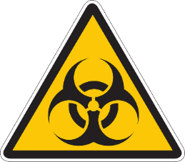

**LES GANTS**

Si vous avez des lésions sur les mains (griffures, plaies, exéma, etc) **vous devez porter des gants** dans les zones potentiellement contaminées. Ces lésions sont des entrées directes pour le virus. Si le virus parvient à pénétrer vous cellules le lavage de main ne servira plus à rien.

Regardez attentivement les vidéos pour apprendre à mettre et enlever des gants

Une mauvaise technique présente un risque majeur de contamination.

Apprenez les bons comportements avec des gants :

Ayez toujours présent à l’esprit que les gants seront très probablement contaminés sur les faces extérieures. Donc, vous pouvez contaminer tout votre environnement puis vous contaminer en retirant les gants !

Ne portez **JAMAIS** les mains gantées au visage ! La première source de contagion par contact avec des surfaces inertes se fait en portant les mains au visage, avec ou sans gants !

Quand vous ne vous servez pas de vos mains, gardez les mains croisées pour éviter de toucher tout ce qui vous entoure.

Comme ça ou comme ça 

Apprenez à mettre et à enlever les gants sans vous contaminer.

**Comment mettre les gants :**

**Avant de mettre des gants il faut impérativement se laver les mains avec attention !**

<https://www.youtube.com/watch?v=YxDNS8um4W0>

**Comment enlever les gants :**

**Après avoir enlevé les gants, il faut se laver les mains avec attention !**

<https://www.youtube.com/watch?v=8Q6LSNIHpzs>

<https://www.youtube.com/watch?v=oGIuiXbqTTI>

<https://www.youtube.com/watch?v=XcvEN1JawOw>

**Retrouvez toutes les informations et conseils utiles sur le site :**

[www.pandemie-solutions.fr](http://www.pandemie-solutions.fr)

